Colegio María Auxiliadora
2024
EFEMÉRIDES DE ABRIL
OLIVIA ALÉ - 6to “B”
Día del Veterano y de los caídos en la Guerra de Malvinas. Día de las Américas. Día de la Tierra. Día del Idioma. Día del Animal.
Área: Formación Ética
2 DE ABRIL

Día del Veterano y de los caídos en la guerra de Malvinas

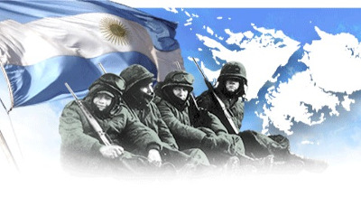

Investiga y responde en forma de oración
1. ¿Por qué se recuerda este día, qué sucedió el 2 de abril de 1982?
Cada 2 de abril se rinde homenaje a las personas que participaron del conflicto bélico de 1982 entre Argentina y Gran Bretaña por la soberanía de las Islas Malvinas. El 2 de abril de 1982, durante el gobierno de facto del General Leopoldo Fortunato Galtieri, se dio inicio a la Operación Rosario. Este plan tenía como objetivo recuperar el poder sobre las Islas Malvinas, Georgias y Sándwich del Sur.

2. ¿Qué piensas sobre las guerras? ¿Se podría haber evitado la guerra en Malvinas? ¿Cómo?
Yo creo que las guerras no tendrían que existir. Lo que quiere la gente que arma guerras es arreglar un conflicto pero hace todo lo contrario y lastima a gente tanto físicamente como mentalmente y deja a miles de familias tristes porque sus hijos, nietos, amigos, hermanos, primos ya no están. La guerra se pudo haber evitado hablando y poniéndose de acuerdo para no lastimar gente.

3. ¿Actualmente qué noticias hay sobre la recuperación de las Islas que están en poder de Inglaterra?
Todos los gobiernos argentinos han reafirmado sus legítimos e imprescriptibles derechos soberanos sobre las Islas Malvinas, Georgias del Sur, Sándwich del Sur y los espacios marítimos circundantes. La Constitución Nacional establece que la recuperación del ejercicio efectivo de nuestra soberanía sobre dichos territorios, conforme el derecho internacional y respetando el modo de vida de sus habitantes, constituye un objetivo permanente e irrenunciable del pueblo argentino.
La Asamblea General de las Naciones Unidas ha caracterizado la cuestión de las Islas Malvinas como una situación colonial especial y particular que involucra una disputa de soberanía entre la Argentina y el Reino Unido que debe ser resuelta por los gobiernos de ambos países mediante negociaciones bilaterales, teniendo en cuenta los intereses de los habitantes de las Islas.
La Argentina reitera su interés en la misión de Buenos Oficios encomendada por la Asamblea General al Secretario General de las Naciones Unidas con el objeto de ayudar a las partes a reanudar las negociaciones con el fin de encontrar lo más pronto posible una solución pacífica a la disputa de soberanía sobre la cuestión de las Islas Malvinas.
Fuente: Ministerio de Relaciones Exteriores, Comercio Internacional y Culto

4. ¿Qué te llamó más la atención del acto realizado el día 8/4 en nuestro Colegio?
Lo que más me llamó la atención fue que nos visitaran ex combatientes que estuvieron en la guerra y nos contaran su experiencia.

5. ¿Qué palabra utilizarías para definir este día 2 de abril?
Héroes.

6. En un mapa de Argentina ubica y colorea las islas Malvinas, colócale el nombre a cada una, al estrecho que las separa y al océano que baña sus costas.
Isla Gran Malvina, Isla Soledad, Estrecho San Carlos, Océano Atlántico.

7. Escribe el nombre del territorio continental más cercano a ellas.
Argentina.

8. Busca información sobre las islas y la escribes (habitantes, clima, flora, fauna, actividades económicas).
El archipiélago de las Malvinas está formado por algo más de doscientas islas y tiene unos 3793 habitantes.
El clima es oceánico subantártico. La temperatura máxima promedio en enero es de 12,8 °C, mientras que en julio es de cerca de 3,9 °C. Más de la mitad del año los días son lluviosos.​ La humedad y los vientos son constantemente altos y el cielo permanece frecuentemente nublado. La nieve es rara y no se acumula, pero puede producirse en casi cualquier época del año excepto en enero y febrero. Los vientos son muy frecuentes, particularmente en invierno, predominando los fuertes vientos del oeste.
Con respecto a la flora no se conoce la existencia de una flora arbórea autóctona. Está compuesta de arbustos que alcanzan los 2 metros de altura. En los páramos se encuentran brezales y musgos que llegan a imbricarse con las abundantes turberas.
La fauna que abunda en las islas es la fauna litoral: pinnípedos (leones marinos, lobos marinos), cetáceos (ballena franca austral, delfines, orcas) y aves autóctonas (pingüinos de diferentes especies, gaviotas, caranchos, petreles, palomas, skuas, cormoranes). Las aguas aledañas son muy ricas en peces comestibles, mariscos, crustáceos y moluscos (pulpos, potas). El único mamífero cuadrúpedo terrestre autóctono es el guará.
La economía estaba basada en la ganadería, principalmente la cría ovina, pero, desde 1987 la pesca constituye el núcleo de la actividad económica. El langostino forma el 75 % de la pesca recogida. La industria del tambo sirve para el consumo interno; las cosechas nutren al forraje de invierno. Las exportaciones están formadas por envíos de lana de alta calidad al Reino Unido, sellos y monedas.
La temporada alta de turismo es durante los meses de octubre y hasta principios de abril, los turistas arriban por vía marítima, ya sea en cruceros turísticos o embarcaciones a vela. También se realizan excursiones a las bahías cercanas y el Cabo San Felipe, donde se avistan pingüinos.
Para las excursiones terrestres se ofrecen servicios de mini-colectivos o vehículos de todo terreno en las agencias de viajes locales. También se pueden contratar avionetas y embarcaciones menores a vela para trasladarse a las diferentes islas que se encuentran cerca.

9. Ilustra el tema

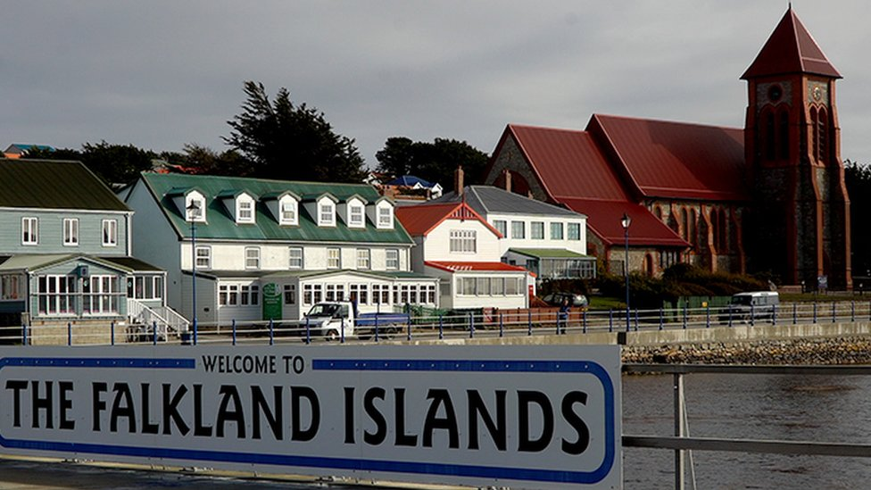
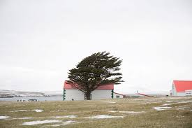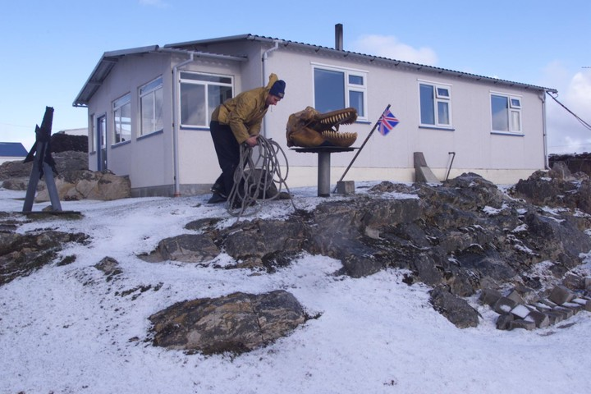
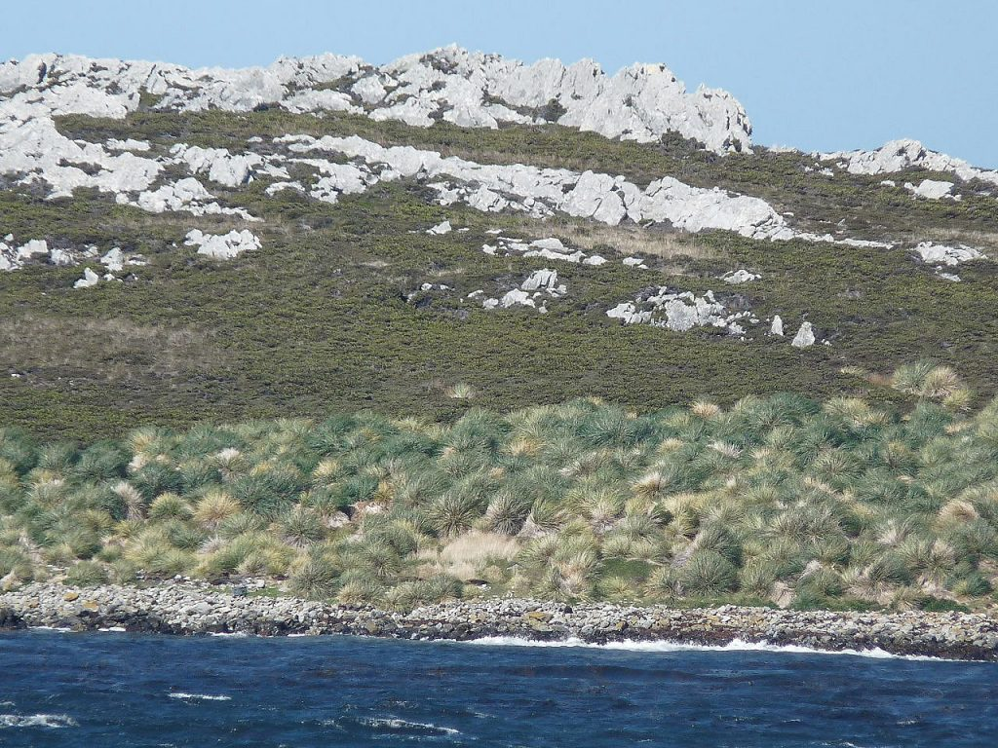
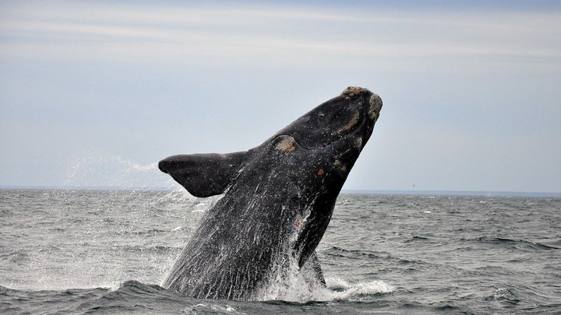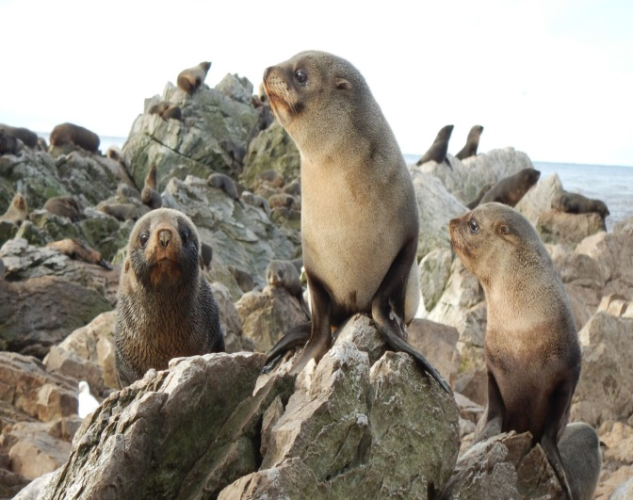
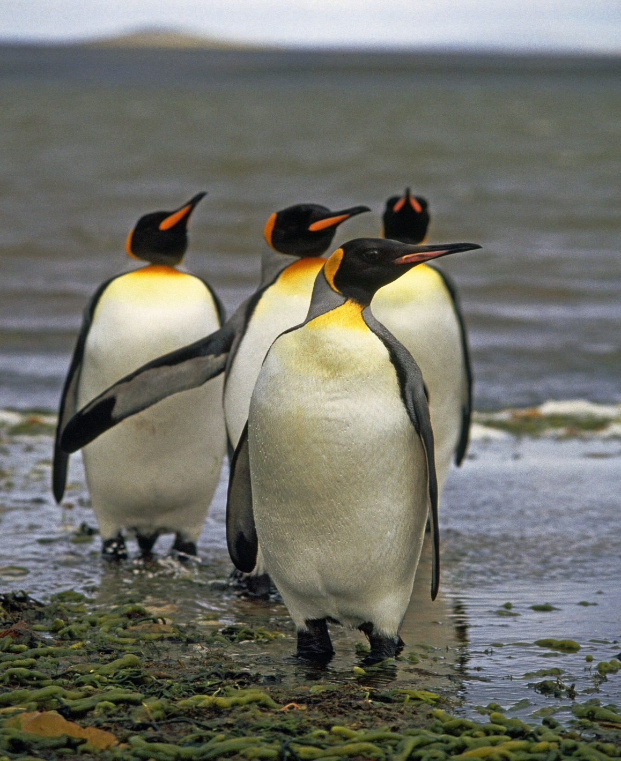

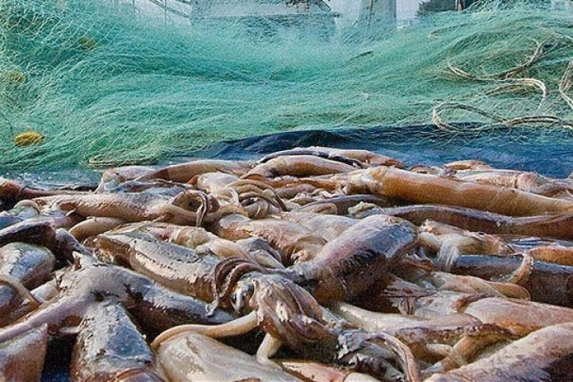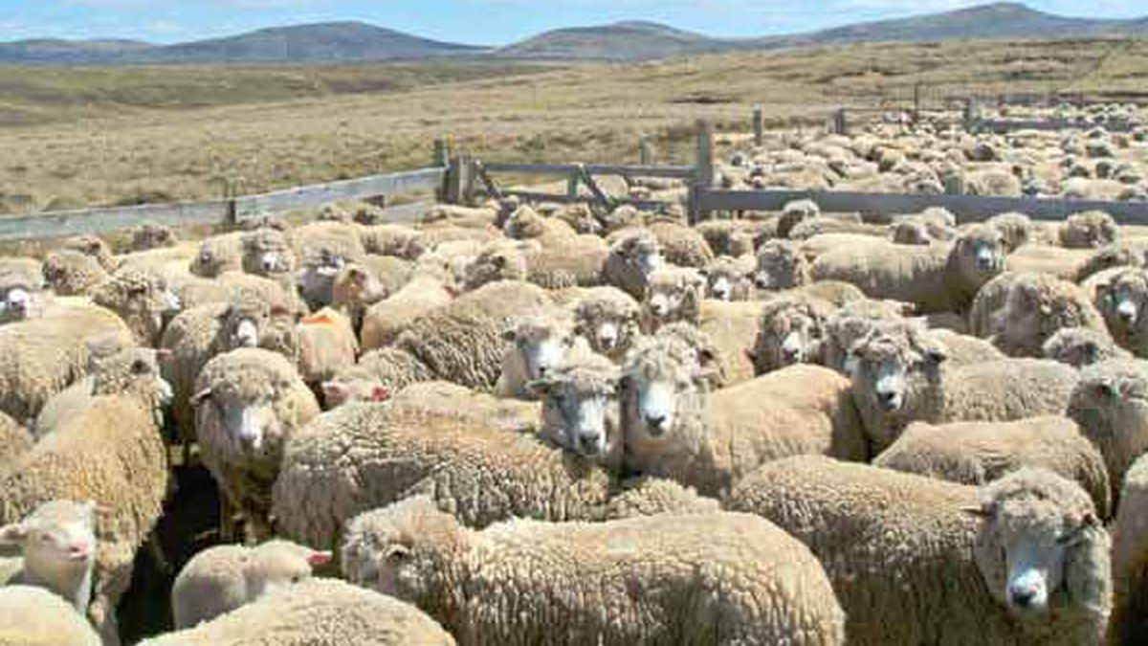
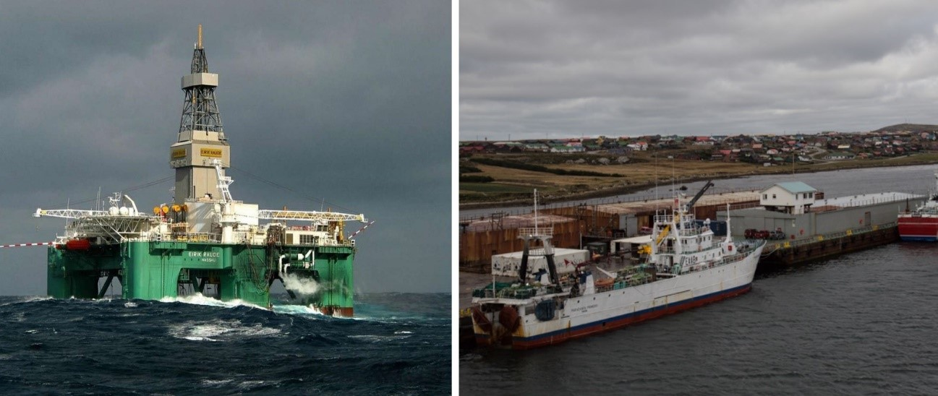
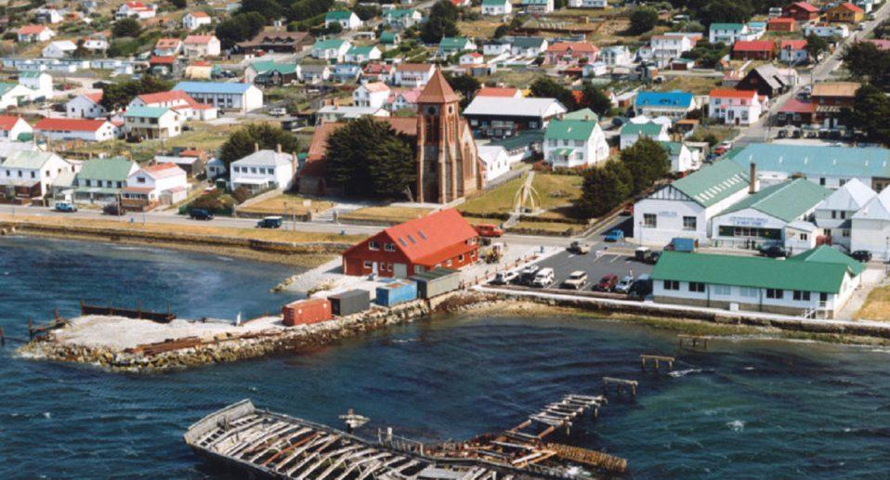

14 DE ABRIL

Día de LAS AMÉRICAS

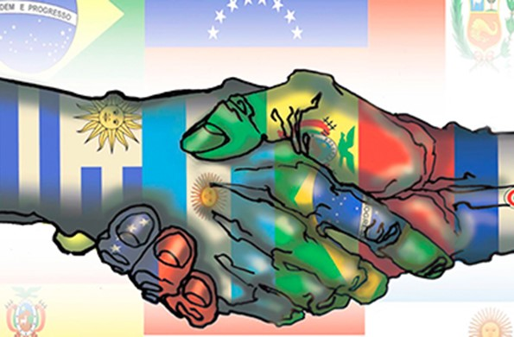

Investiga y responde en forma de oración
1-¿Por qué celebramos este día?
Se eligió esta fecha porque el 14 de abril de 1890 se llevó a cabo la Primera Conferencia Internacional Americana, en Washington, que luego daría origen a la Organización de Estados Americanos (OEA) y en homenaje a aquella reunión cumbre se celebra el Día de las Américas.

2- ¿Qué significa la sigla OEA?
Significa Organización de Estados Americanos

3- ¿Actualmente, la OEA está integrada por qué países?
Son 35 países miembros
Antigua y Barbuda | Guyana
Argentina | Haití
Bahamas | Honduras
Barbados | Jamaica
Belize | México
Bolivia | Nicaragua
Brasil | Panamá
Canadá | Paraguay
Chile | Perú
Colombia | República Dominicana
Costa Rica | Saint Kitts y Nevis
Cuba ^{i} | Santa Lucía
Dominica | San Vicente y las Granadinas
Ecuador | Suriname
El Salvador | Trinidad y Tobago
Estados Unidos de América | Uruguay
Grenada | Venezuela
Guatemala

4- ¿De dónde proviene el nombre América?
El nombre América proviene del cartógrafo Américo Vespucio que fue el primero en advertir que las tierras a donde había llegado Colón no pertenecían a Asia sino que conformaban un nuevo mundo, una masa continental diferente.

5- Ilustra el tema, puedes dibujar o pegar imágenes.
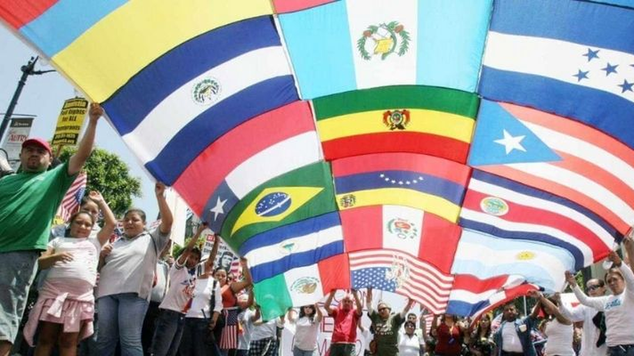

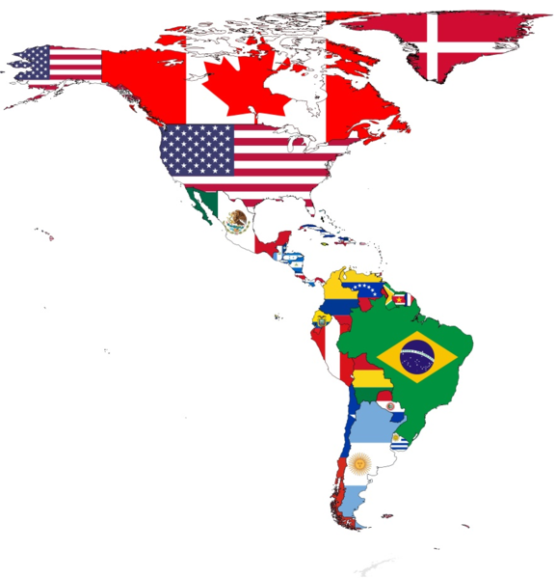

22 DE ABRIL

Día MUNDIAL DE LA TIERRA



La tierra es nuestro hogar, el único que tenemos, es nuestra responsabilidad cuidarla y proteger a todos los seres vivos que la habitan y hoy 22 de abril es un día perfecto para recordar esto.
Investiga y responde en forma de oración
1-¿Por qué se celebra este día?
El origen de esta celebración comenzó en 1970, cuando 20 millones de norteamericanos comenzaron a manifestarse por un medio ambiente sano y sustentable. Fue en 2009 cuando la Organización de las Naciones Unidas declaró el 22 de abril como el Día Mundial de la Madre Tierra. El Día Mundial de la Tierra se celebra cada 22 de abril con el fin de concientizar sobre la importancia de la preservación y el cuidado del medio ambiente. La contaminación, ecología, superpoblación y la industria productiva son algunas de las temáticas que aborda esta jornada.

2- Observa la imagen y escribe cinco medidas que realizan en tu casa para cuidar el planeta tierra.
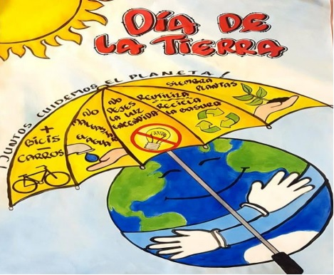
- Sembramos plantas, flores y tenemos nuestra propia huerta.
- Clasificamos la basura.
- No malgastamos el agua.
- Reciclamos papeles, cartones y envases descartables
- Utilizamos focos de bajo consumo
3- Observa la imagen y escribe cuál es la huella que dejas vos para salvar o cuidar nuestro planeta.
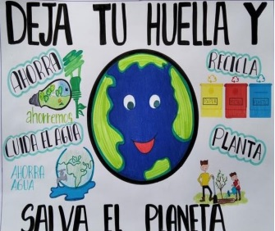
Yo ahorro agua y energía, reciclo y siembro junto a mi familia.
4- Ilustra el tema, puedes dibujar o pegar imágenes.


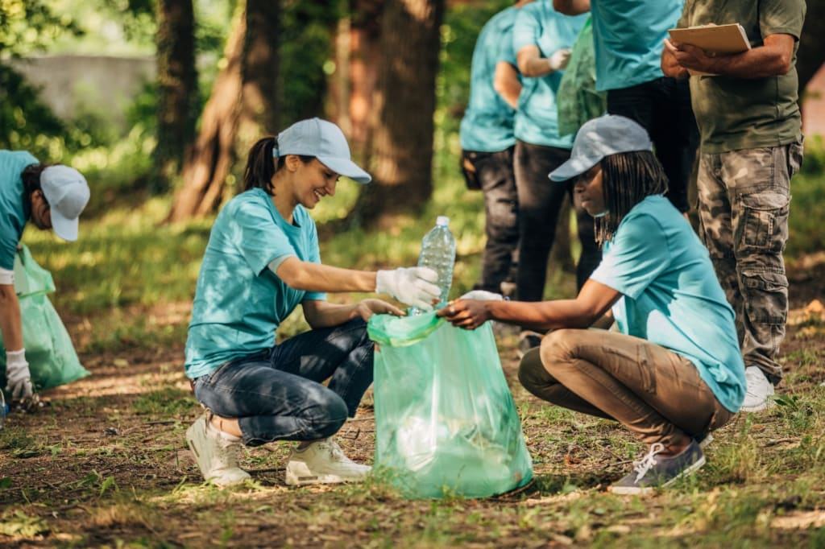

23 DE ABRIL

Día INTERNACIONAL DEL IDIOMA



Investiga y responde en forma de oración
1-¿Por qué se celebra este día?
El Día del Idioma se celebra para hacer un homenaje al exponente por excelencia del castellano que es Miguel de Cervantes Saavedra, autor de “El Ingenioso Hidalgo Don Quijote de la Mancha”, obra ilustre del idioma español.

2- Escribe algunos datos biográficos sobre Miguel Cervantes Saavedra
Nació en Alcalá de Henares (Madrid) en 1547. Fue hijo de un humilde cirujano. Desde muy joven sintió un gran interés por escribir sus primeros poemas. Con 22 años, hirió a un hombre en un duelo y salió huyendo a Italia para escapar de la justicia. Luchó en la batalla de Lepanto contra los turcos donde fue herido en la mano izquierda y desde entonces se lo conoció con el apodo El Manco de Lepanto.
Fue prisionero en la ciudad africana de Argel, donde permaneció cinco años hasta que un fraile pudo pagar la fianza para poder liberarlo.
Regresó a España, se casó y fracasó como escritor de obras de teatro. Comenzó a trabajar cobrando impuestos pero el Banco donde trabajaba quebró y él fue enviado de nuevo a la cárcel. Se dice que durante esos meses de cautiverio, empezó a escribir su obra maestra, El ingenioso hidalgo Don Quijote de la Mancha que fue publicada en 1605.

3- Completa las curiosidades del idioma español. Escribe
a- Una palabra de origen inglés. SANDWICH
b- Una palabra de origen árabe. ALMOHADA
c- Una palabra que tenga todas las vocales. ABUELITO
d- La palabra más larga. ELECTROENCEFALOGRAFISTA
e- La palabra que consideres más bonita. FAMILIA
f- Una palabra que se lea igual de adelante para atrás y de atrás para adelante (se llaman palíndromos). RECONOCER
g- Un trabalenguas.
¿Cómo quieres que te quiera si el que quiero que me quiera no me quiere como quiero que me quiera?
h- Un colmo o adivinanza.
¿Cuál es el colmo de una botella? Resfriarse por dormir destapada
En el desierto se encuentra
En mi casa también
Y si encima me caigo…
¡¡ayy!! Me pinché ¿qué es?
Respuesta: El cactus
i- Un dicho o refrán popular.
“El que mucho abarca poco aprieta”
j- El nombre del cuento que más te gustó. RAPUNZEL

29 DE ABRIL

Día del animal



Un dato curioso es que el 29 de abril se celebra el Día del Animal solo en nuestro país. A nivel internacional, se festeja desde 1929 cada 4 de octubre el "Día Mundial de los Animales" en recuerdo al fallecimiento de San Francisco de Asís considerado el santo patrón de los animales.
Investiga y responde en forma de oración
- ¿Por qué se celebra este día?
El Día del Animal se celebra en Argentina todos los 29 de abril en conmemoración al fallecimiento de Ignacio Lucas Albarracín, un abogado que luchó por los derechos de los animales y que durante más de cincuenta años fue primer secretario y presidente de la Sociedad Argentina Protectora de los Animales.
2- ¿Tienes alguna mascota? Escribe algo sobre ella.
Yo tengo dos perritas que se llaman Pompa y Monchi. Monchi es la hija de Pompa. Pompa es muy tranquila y muy esponjosa porque tiene muchos rulos. Le gusta que le hagan cariñitos. Por otro lado, Monchi es una perrita muy loca que le encanta jugar. Salta y salta, ama subirse a las camas y es muy cariñosa igual que Pompa. Yo las amo mucho.

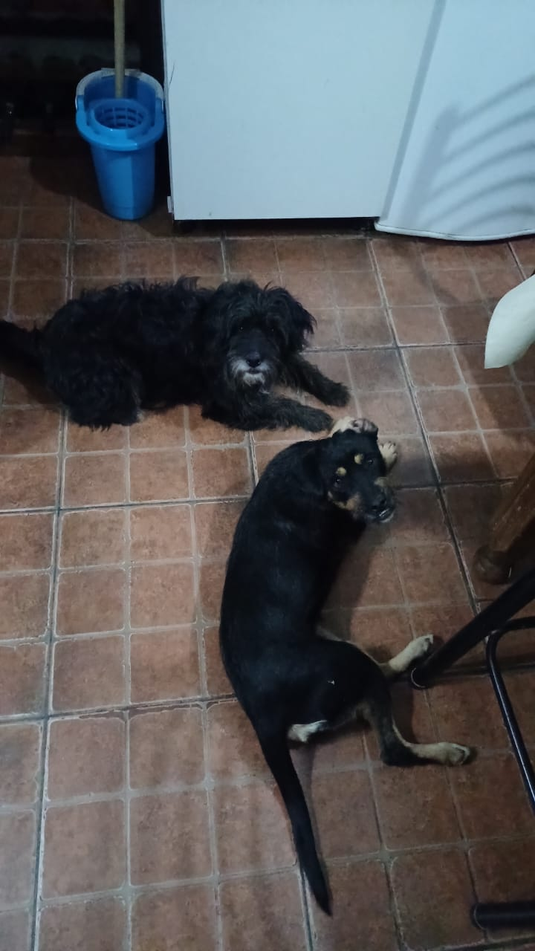

3- Elije un animal autóctono de nuestra provincia y escribe características sobre él. Alimentación, dónde vive, como son sus crías, qué adaptaciones tuvo para vivir en este relieve, se puede tener en cautiverio.
Elegí la VICUÑA
La vicuña es un mamífero de la familia de los camélidos. Su cabeza es pequeña y alta y el cuello largo y arqueado. Los ojos son bastante grandes y se encuentran rodeados por largas pestañas. Las orejas son estrechas y móviles. Generalmente es marrón claro en la cabeza, cuello y en los costados. En la zona interior de los muslos, vientre y región pectoral la coloración que se observa es bastante blanquecina.
La lana de estos animales es muy preciada debido principalmente a su finura. Los pelos son muy finos (15 micrones) y miden de 3 a 6 cm de largo.
Según la Unión Internacional para la Conservación de la Naturaleza se encuentra bajo la denominación de “Preocupación menor”. En Argentina actualmente se la encuentra en el Norte y Oeste de Jujuy y Catamarca, el Oeste de Salta, la Rioja y Norte de San Juan.
Son casi exclusivamente herbívoras; se alimentan de hierbas que cortan con sus dientes sin arrancarlas. Es un animal territorial que forma grupos compuestos por un macho adulto y varias hembras con sus crías. La hembra da a luz luego de 11 meses de gestación de 1 a 2 crías. Éstas nacen principalmente entre los meses de diciembre y abril. Las crías permanecen junto a su madre aproximadamente 1 año. Las hembras amamantan a sus crías durante 6 meses.
4- Ilustra el tema, puedes dibujar o pegar imágenes.

